Resolución del Pleno del Instituto de Transparencia, Acceso a la Información Pública y Protección de Datos Personales del Estado de México y Municipios, con domicilio en Metepec, Estado de México, a nueve de noviembre de dos mil veintidós.
Visto el expediente formado con motivo del recurso de revisión 11304/INFOEM/IP/RR/2022, por interpuesto por XXXXXX XXXXXXXX XXXXXXX XXXXXXXX, en lo sucesivo la Recurrente, en contra de la respuesta a su solicitud por parte del Ayuntamiento de Ecatepec de Morelos, en lo sucesivo el Sujeto Obligado, se procede a dictar la presente resolución con base en los siguientes:
I. A N T E C E D E N T E S
1. Solicitud de acceso a la información. El primero de junio del dos mil veintidós, la Recurrente presentó, a través del Sistema de Acceso a la Información Mexiquense, en lo subsecuente el SAIMEX, ante el Sujeto Obligado, la solicitud de acceso a la información pública, a la que se le asignó el número 00619/ECATEPEC/IP/2022, mediante la cual requirió la información siguiente:
“1.- Solicito conocer el total de inversión para la adquisición de 150 patrullas entregadas a la Dirección de Seguridad Pública y Tránsito municipal, en mayo de 2022. 2.- Solicito conocer costo de cada unidad. 3.- Indicar si la inversión fue desde recursos propios del Ayuntamiento o de algún fondo federal, favor de específica cuál.” (Sic) (Énfasis añadido)

Modalidad de Entrega: A través de SAIMEX.

2. Respuesta. El trece de junio de dos mil veintidós, el Sujeto Obligado remitió su respuesta a la solicitud de acceso a la información a través de SAIMEX, sustancialmente en los términos siguientes:
“En respuesta a la solicitud recibida, nos permitimos hacer de su conocimiento que con fundamento en el artículo 53, Fracciones: II, V y VI de la Ley de Transparencia y Acceso a la Información Pública del Estado de México y Municipios, le contestamos que:
El H. Ayuntamiento Constitucional de Ecatepec de Morelos hace de su conocimiento la respuesta emitida por DIRECCIÓN DE ADMINISTRACIÓN, la cual se anexa al presente en formato PDF.
ATENTAMENTE
Lic. Brianda Eunice Iberri Estrada” (Sic)
Archivos adjuntos:
“619.pdf”: Documento de dos fojas en el que destaca el contenido del oficio DA/ECA/1848/2022, por el cual, la Directora de Administración refiere que derivado de una búsqueda dentro de los archivos y registros que obran en la Dirección de Administración, no existe procedimiento alguno de adquisición de patrullas, por tal motivo no se está en posibilidades de dar contestación conforme a lo requerido.
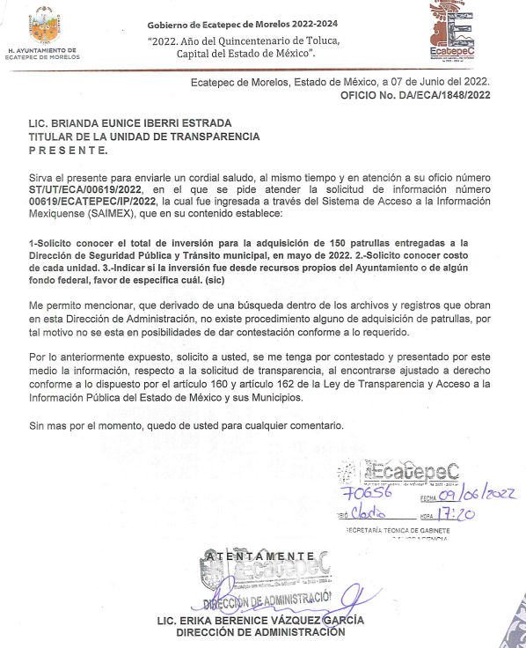
3. Interposición del recurso de revisión. Inconforme con los términos de la respuesta emitida por parte del Sujeto Obligado, el catorce de junio de dos mil veintidós, la Recurrente interpuso el recurso de revisión a través de SAIMEX, en donde se manifestó de la siguiente manera:
a) Acto impugnado:
“Niega información por inexistencia” (Sic)

b) Razones o motivos de inconformidad:
“El Sujeto alega inexistencia de la adquisición de 150 patrullas. Sin embargo dicha adquisición consta en diversas publicaciones de medios de comunicación que a su vez, retomaron la información oficial proveniente de la presidencia municipal de Ecatepec. Adjunto un link como ejemplo: https://www.excelsior.com.mx/comunidad/ecatepec-adquiere-150-patrullas-para-reforzar-seguridad/1516161” (Sic)

4. Turno. De conformidad con el artículo 185 fracción I de la Ley de Transparencia y Acceso a la Información Pública del Estado de México y Municipios vigente, el presente recurso de revisión se turnó por el sistema electrónico del Instituto de Transparencia, Acceso a la Información Pública y Protección de Datos Personales del Estado de México y Municipios, a la Comisionada Guadalupe Ramírez Peña, a efecto de que analizara sobre su admisión o su desechamiento.

5. Admisión del Recurso de Revisión. El catorce de junio de dos mil veintidós, este Instituto de Transparencia, Acceso a la Información Pública y Protección de Datos Personales del Estado de México y Municipios, admitió a trámite el recurso de revisión que ahora se resuelve, dando un plazo máximo de siete días hábiles para que las partes manifestaran lo que a su derecho resultara conveniente, ofrecieran pruebas, formularan alegatos y el Sujeto Obligado presentara su informe justificado.
6. Manifestaciones. Los días veintitrés de junio y primero de julio de la presente anualidad, el Sujeto Obligado rindió su informe justificado, a través del SAIMEX, mediante los siguientes archivos electrónicos:
“ 619.pdf”: Oficio ST/UT/ECA/00619/2022, por el cual la Titular de la Unidad de Transparencia turna a la Tesorera Municipal, la presente solicitud para efecto de que se pronuncie.

“11304.pdf”: Documento de cinco fojas, en el que se visualizan los pronunciamientos por parte de la Tesorera Municipal y la Directora de Administración, se insertan los pronunciamientos vertidos por dichas unidades para mayor referencia.
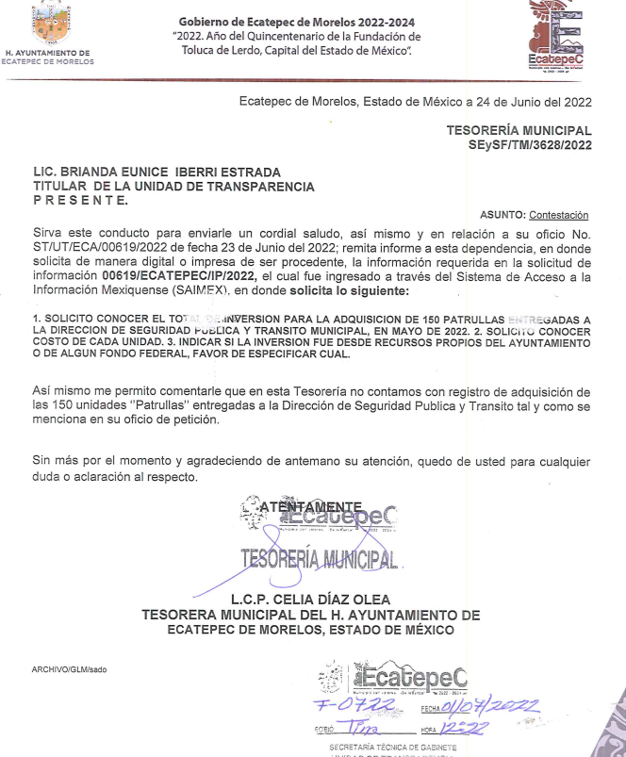
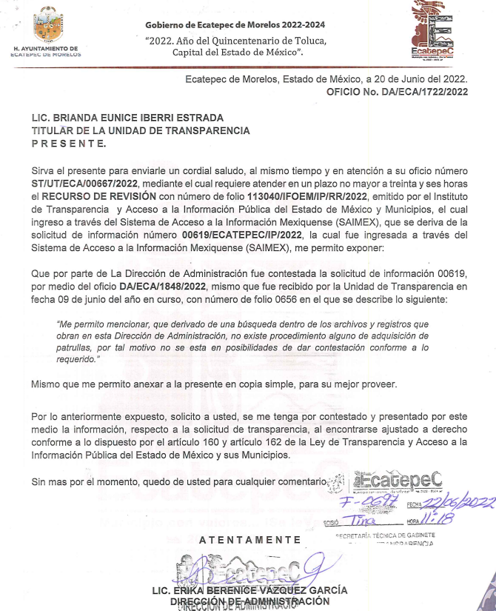
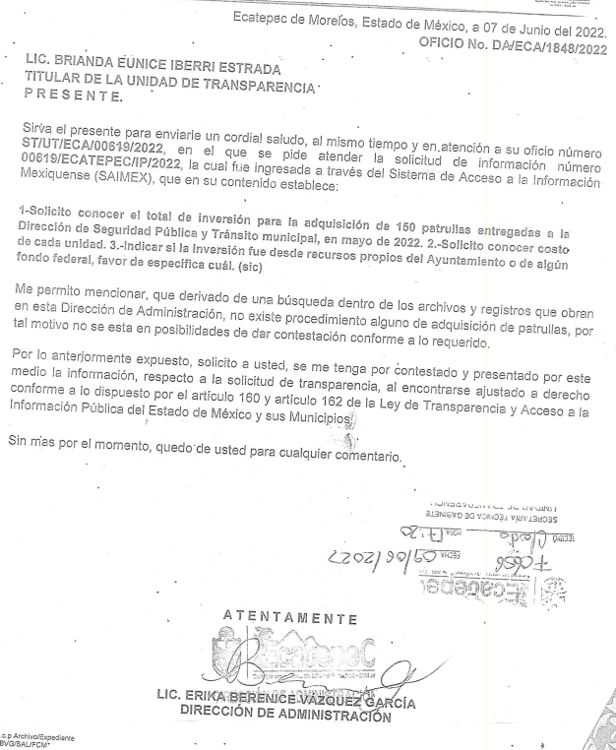

Debe señalarse que la particular fue omisa en emitir algún pronunciamiento o manifestación que a su derecho conviniera, por lo tanto se tiene por precluido su derecho para tal efecto.
Es de precisar que una vez analizados estos documentos, se hicieron del conocimiento de la Recurrente, mediante acuerdo emitido por la Comisionada Ponente en fecha veinte de octubre de dos mil veintidós, a efecto de que manifestara lo que a su derecho estimara conveniente, sin embargo, fue omisa en ejercer dicha prerrogativa en el plazo establecido para tal efecto.

7.- Ampliación del plazo para emitir resolución. El veinte de octubre del año dos mil veintidós, con fundamento en el artículo 181, párrafo tercero de la Ley de Transparencia y Acceso a la Información Pública del Estado de México y Municipios, se acordó la ampliación del plazo para su resolución.
Este organismo garante no pasa por alto justificar, que el plazo para emitir la resolución en el presente asunto encuentra justificación en el alto número de recursos de revisión recibidos dentro del primer semestre del año dos mil veintidós, que, en comparación con los recibidos el año pasado dentro del mismo periodo, se ha incrementado aproximadamente un 400%, circunstancia atípica que ha rebasado las capacidades técnicas y humanas del personal encargado de la proyección de las resoluciones a dichos medios de impugnación.

Por ello, es menester precisar que, si bien se ha excedido el plazo para resolver el presente medio de impugnación, de conformidad con la ley de la materia, el plazo para emitir la resolución se encuentra justificado en los elementos para medir la razonabilidad de asuntos conforme a los parámetros establecidos por diversos órganos jurisdiccionales federales, aplicables también en procedimientos análogos, como el que nos ocupa.

Así, en términos de lo que establecen los artículos 8.1 y 25 de la Convención Americana sobre Derechos Humanos, los recursos deben ser sencillos y resolverse en el menor tiempo posible, tomando en consideración la dilación total del procedimiento; esto es, en un plazo razonable.

En ese sentido, el legislador fijó los términos procesales en las leyes, de manera general, sin que pudiera prever la variada gama de casos que son resueltos por los órganos jurisdiccionales o cuasi jurisdiccionales, tanto por la complejidad de los hechos, como por el número de casos que conocen.

Por ello, excepcionalmente, si un asunto es resuelto con posterioridad a los plazos señalados por la norma debe analizarse la razonabilidad del tiempo necesario para su resolución, atentos a los siguientes criterios:

- Complejidad del Asunto: La complejidad de la prueba, la pluralidad de sujetos procesales, el tiempo transcurrido, las características y contexto del recurso.

- Actividad Procesal del interesado. Acciones u omisiones del interesado.

- Conducta de la Autoridad: Las Acciones u omisiones realizadas en el procedimiento. Así como si la autoridad actuó con la debida diligencia.

d) La afectación generada en la situación jurídica de la persona involucrada en el proceso: Violación a sus derechos humanos.

De modo que, cuando se trate de un asunto excepcional, por alguna o todas las características mencionadas; o bien, cuando el ingreso de asuntos al órgano jurisdiccional o cuasi jurisdiccional respectivo supere notoriamente al que podría considerarse normal, debe concluirse que es una excluyente de responsabilidad en relación con la actuación del funcionario, como ha acontecido en el caso que nos ocupa.

Argumento que encuentra sustento en la jurisprudencia P./J. 32/92 emitida por el Pleno de la Suprema Corte de Justicia de la Nación de rubro “TÉRMINOS PROCESALES. PARA DETERMINAR SI UN FUNCIONARIO JUDICIAL ACTUÓ INDEBIDAMENTE POR NO RESPETARLOS SE DEBE ATENDER AL PRESUPUESTO QUE CONSIDERÓ EL LEGISLADOR AL FIJARLOS Y LAS CARACTERÍSTICAS DEL CASO.”, visible en la Gaceta del Seminario Judicial de la Federación con el registro digital 205635.

Razones por las cuales cabe concluir que, la resolución al recurso de revisión se solventa hasta esta fecha, debido a que existe una excesiva carga de trabajo en desproporción a la capacidad de los recursos materiales y humanos con que cuenta este Instituto para atender la enorme demanda de usuarios que acuden para que se les garantice su Derecho de acceso a la información Pública y Protección de Datos Personales, aunado a la complejidad de los hechos a los que se refieren, así como al volumen del expediente, la extensión de los escritos y pruebas aportadas y desahogadas por las partes; lo que impide la tramitación de los recursos dentro de los términos legales previamente establecidos por la Ley, por tratarse de causas de fuerza mayor.

Al respecto, también son de considerar los criterios sostenidos por el Cuarto Tribunal Colegiado en Materia Administrativa del Primer Circuito, cuyos rubros y datos de identificación son los siguientes:

“PLAZO RAZONABLE PARA RESOLVER. DIMENSIÓN Y EFECTOS DE ESTE CONCEPTO CUANDO SE ADUCE EXCESIVA CARGA DE TRABAJO.” consultable en el Seminario Judicial de la Federación y su gaceta, con el registro digital 2002351.

“PLAZO RAZONABLE PARA RESOLVER. CONCEPTO Y ELEMENTOS QUE LO INTEGRAN A LA LUZ DEL DERECHO INTERNACIONAL DE LOS DERECHOS HUMANOS.”, visible en el Seminario Judicial de la Federación y su gaceta, con el registro digital 2002350.

Por ello, este organismo garante comprometido con la tutela de los derechos humanos confiados, señala que este exceso de plazo legal para resolver el presente asunto, resulta de carácter excepcional.

8. Cierre de instrucción. Una vez transcurrido el periodo otorgado a las partes para realizar sus manifestaciones y no habiendo documentos que integrar al expediente, el veintisiete de octubre de dos mil veintidós, la Comisionada Ponente determinó el cierre de instrucción en términos de la fracción VI del artículo 185 de la Ley de Transparencia y Acceso a la Información Pública del Estado de México y Municipios.
En razón de que fue debidamente sustanciado el expediente electrónico y no existe diligencia pendiente de desahogo, se emite la Resolución que conforme a Derecho proceda, de acuerdo con los siguientes:
II. C O N S I D E R A N D O S
Primero. Competencia. El Instituto de Transparencia, Acceso a la Información Pública y Protección de Datos Personales del Estado de México y Municipios, es competente para conocer y resolver el presente recurso de revisión interpuesto por la parte recurrente, conforme a lo dispuesto en los artículos 6, apartado A de la Constitución Política de los Estados Unidos Mexicanos; 5 párrafos trigésimo, trigésimo primero y trigésimo segundo fracciones IV y V de la Constitución Política del Estado Libre y Soberano de México; 2, fracción II; 29, 36 fracciones I y II; 176, 178, 181, 185, fracción I, 186 y 188 de la Ley Transparencia y Acceso a la Información Pública del Estado de México y Municipios; 9, fracciones I y XXIV y 11 del Reglamento Interior del Instituto de Transparencia, Acceso a la Información Pública y Protección de Datos Personales del Estado de México y Municipios.
Segundo. Oportunidad y Procedibilidad del Recurso de Revisión. Previo al estudio del fondo del asunto, se procede a analizar los requisitos de oportunidad y procedibilidad que debe reunir el recurso de revisión interpuesto, previstos en los artículos 178 y 180 de la Ley de Transparencia y Acceso a la Información Pública del Estado de México y Municipios.
Al respecto la Ley de Transparencia y Acceso a la Información Pública del Estado de México y Municipios, establece lo siguiente:
“Artículo 178. El solicitante podrá interponer, por sí mismo o a través de su representante, de manera directa o por medios electrónicos, recurso de revisión ante el Instituto o ante la Unidad de Transparencia que haya conocido de la solicitud dentro de los quince días hábiles, siguientes a la fecha de la notificación de la respuesta.
Del precepto legal transcrito, se desprende que cuando los solicitantes de información en el ejercicio del derecho de acceso a la información no se encuentren satisfechos con la información entregada por los sujetos obligados, podrán interponer recurso de revisión de manera directa o por medios electrónicos dentro de los quince días hábiles siguientes a la fecha de notificación de la respuesta, y, toda vez que el Sujeto Obligado remitió la respuesta a la solicitud de información el día trece de junio de dos mil veintidós, mientras que el recurso de revisión interpuesto por la Recurrente, se tuvo por presentado el día catorce de junio de dos mil veintidós; esto es, al primer día hábil siguiente de aquel en que tuvo conocimiento de la respuesta impugnada.
Así también, por cuanto hace a la procedibilidad del recurso de revisión, una vez realizado el análisis de los formatos de interposición del recurso, se concluye la acreditación plena de los elementos formales precisados por el artículo 180 de la Ley de Transparencia y Acceso a la Información Pública del Estado de México y Municipios, en atención a que fue presentado mediante el formato visible en el SAIMEX.
Ahora bien, resulta procedente la interposición del recurso, según lo aducido por la parte recurrente en sus razones o motivos de inconformidad, de acuerdo al artículo 179, fracciones I y III de la Ley de Transparencia y Acceso a la Información Pública del Estado de México y Municipios; que a la letra dice:
“Artículo 179. El recurso de revisión es un medio de protección que la Ley otorga a los particulares, para hacer valer su derecho de acceso a la información pública, y procederá en contra de las siguientes causas:
I. La negativa a la información solicitada;
…
III. La declaración de inexistencia de la información;” (Sic)
Tercero. Materia de la revisión. De la revisión a las constancias y documentos que obran en el expediente electrónico se advierte, que el tema sobre el que este Organismo Garante de Transparencia y Acceso a la Información se pronunciará será: verificar si la respuesta otorgada por el Sujeto Obligado es adecuada y suficiente para satisfacer el derecho de acceso a la información pública de la parte Recurrente, o en su defecto, en caso de ser procedente, ordenar la entrega de información oportuna.
Cuarto. Estudio del asunto. Antes de entrar al análisis de los pronunciamientos del Sujeto Obligado en la respuesta proporcionada, es necesario mencionar que el derecho de acceso a la información está consagrado en instrumentos internacionales de los cuales el Estado Mexicano se ha adherido, sin oponer reserva alguna sobre lo que nos interesa, adoptando dichas disposiciones al Derecho Interno, específicamente a nivel Constitucional, tal y como lo prevén los arábigos 1 párrafos primero, segundo y tercero y 6 apartado A fracciones I, II, III, IV, V, VI y VII que a la letra señalan:
Artículo 1o. En los Estados Unidos Mexicanos todas las personas gozarán de los derechos humanos reconocidos en esta Constitución y en los tratados internacionales de los que el Estado Mexicano sea parte, así como de las garantías para su protección, cuyo ejercicio no podrá restringirse ni suspenderse, salvo en los casos y bajo las condiciones que esta Constitución establece.
Las normas relativas a los derechos humanos se interpretarán de conformidad con esta Constitución y con los tratados internacionales de la materia favoreciendo en todo tiempo a las personas la protección más amplia.
Todas las autoridades, en el ámbito de sus competencias, tienen la obligación de promover, respetar, proteger y garantizar los derechos humanos de conformidad con los principios de universalidad, interdependencia, indivisibilidad y progresividad. En consecuencia, el Estado deberá prevenir, investigar, sancionar y reparar las violaciones a los derechos humanos, en los términos que establezca la ley
[…]
“Artículo 6o.
[...]
A. Para el ejercicio del derecho de acceso a la información, la Federación y las entidades federativas, en el ámbito de sus respectivas competencias, se regirán por los siguientes principios y bases:
I. Toda la información en posesión de cualquier autoridad, entidad, órgano y organismo de los Poderes Ejecutivo, Legislativo y Judicial, órganos autónomos, partidos políticos, fideicomisos y fondos públicos, así como de cualquier persona física, moral o sindicato que reciba y ejerza recursos públicos o realice actos de autoridad en el ámbito federal, estatal y municipal, es pública y sólo podrá ser reservada temporalmente por razones de interés público y seguridad nacional, en los términos que fijen las leyes. En la interpretación de este derecho deberá prevalecer el principio de máxima publicidad. Los sujetos obligados deberán documentar todo acto que derive del ejercicio de sus facultades, competencias o funciones, la ley determinará los supuestos específicos bajo los cuales procederá la declaración de inexistencia de la información.
II. La información que se refiere a la vida privada y los datos personales será protegida en los términos y con las excepciones que fijen las leyes.
III. Toda persona, sin necesidad de acreditar interés alguno o justificar su utilización, tendrá acceso gratuito a la información pública, a sus datos personales o a la rectificación de éstos.
IV. Se establecerán mecanismos de acceso a la información y procedimientos de revisión expeditos que se sustanciarán ante los organismos autónomos especializados e imparciales que establece esta Constitución.
V. Los sujetos obligados deberán preservar sus documentos en archivos administrativos actualizados y publicarán, a través de los medios electrónicos disponibles, la información completa y actualizada sobre el ejercicio de los recursos públicos y los indicadores que permitan rendir cuenta del cumplimiento de sus objetivos y de los resultados obtenidos.
VI. Las leyes determinarán la manera en que los sujetos obligados deberán hacer pública la información relativa a los recursos públicos que entreguen a personas físicas o morales.
VII. La inobservancia a las disposiciones en materia de acceso a la información pública será sancionada en los términos que dispongan las leyes. [...]
Esto es, que cualquier persona tiene el derecho al acceso de la información pública, información que consiste en aquella que sea generada, obtenida, adquirida, transformada, administrada o en posesión de los Sujetos Obligados, como así también lo señala la Ley de Transparencia y Acceso a la Información Pública del Estado de México y Municipios en su artículo 4, que toda la información generada, obtenida, adquirida, transformada, administrada o en posesión de los sujetos obligados, es pública y accesible, de manera permanente a cualquier persona, privilegiando el principio de máxima publicidad, como así lo establece dicha determinación, que a continuación se transcribe para un mejor entendimiento:
“Artículo 4. El derecho humano de acceso a la información pública es la prerrogativa de las personas para buscar, difundir, investigar, recabar, recibir y solicitar información pública, sin necesidad de acreditar personalidad ni interés jurídico.
Toda la información generada, obtenida, adquirida, transformada, administrada o en posesión de los sujetos obligados es pública y accesible de manera permanente a cualquier persona, en los términos y condiciones que se establezcan en los tratados internacionales de los que el Estado mexicano sea parte, en la Ley General, la presente Ley y demás disposiciones de la materia, privilegiando el principio de máxima publicidad de la información. Solo podrá ser clasificada excepcionalmente Ley de Transparencia y Acceso a la Información Pública del Estado de México y Municipios 29 como reservada temporalmente por razones de interés público, en los términos de las causas legítimas y estrictamente necesarias previstas por esta Ley.
Los sujetos obligados deben poner en práctica, políticas y programas de acceso a la información que se apeguen a criterios de publicidad, veracidad, oportunidad, precisión y suficiencia en beneficio de los solicitantes.”(Sic)
De lo precedente, se desprende que los Sujetos Obligados tiene la obligación o deber de atender las solicitudes de acceso a la información pública que se les hagan de su conocimiento y proporcionar la información pública que obren en su poder como así lo establece el artículo 12 de la Ley de Transparencia y Acceso a la Información Pública del Estado de México y Municipios, el cual a la letra dice:
“Artículo 12. Quienes generen, recopilen, administren, manejen, procesen, archiven o conserven información pública serán responsables de la misma en los términos de las disposiciones jurídicas aplicables.
Los sujetos obligados sólo proporcionarán la información pública que se les requiera y que obre en sus archivos y en el estado en que ésta se encuentre. La obligación de proporcionar información no comprende el procesamiento de la misma, ni el presentarla conforme al interés del solicitante; no estarán obligados a generarla, resumirla, efectuar cálculos o practicar investigaciones.” (Sic)
Es decir, que el derecho de acceso a la información pública se satisface en aquellos casos en que se entregue documento en que conste la información requerida, toda vez que, los Sujetos Obligados no tienen el deber de generar, poseer o administrar la información pública con el grado de detalle solicitado; esto es, que no tienen el deber de generar un documento ad hoc, para satisfacer el derecho de acceso a la información pública, como así lo establece el criterio 03/17 emitido por el Instituto Nacional de Transparencia, Acceso a la Información Pública y Protección de Datos Personales, el cual señala lo siguiente:
03/17
“NO EXISTE OBLIGACIÓN DE ELABORAR DOCUMENTOS AD HOC PARA ATENDER LAS SOLICITUDES DE ACCESO A LA INFORMACIÓN.
Los artículos 129 de la Ley General de Transparencia y Acceso a la Información Pública y 130, párrafo cuarto, de la Ley Federal de Transparencia y Acceso a la Información Pública, señalan que los sujetos obligados deberán otorgar acceso a los documentos que se encuentren en sus archivos o que estén obligados a documentar, de acuerdo con sus facultades, competencias o funciones, conforme a Las características físicas de la información o del lugar donde se encuentre. Por lo anterior, los sujetos obligados deben garantizar el derecho de acceso a la información del particular, proporcionando la información con la que cuentan en el formato en que la misma obre en sus archivos; sin necesidad de elaborar documentos ad hoc para atender las solicitudes de información."(Sic)
Por otra parte, y aunado a lo antepuesto, el último párrafo del artículo 24 de la Ley de la materia, dispone que los Sujetos Obligados sólo proporcionarán la información pública que generen, administren o posean en el ejercicio de sus atribuciones; por consiguiente, la información pública se encuentra a disposición de cualquier persona, lo que implica que es deber de los Sujetos Obligados, garantizar el Derecho de Acceso a la Información Pública.
Siempre y cuando no se trate de información reservada o clasificada, que difundirla pondría en riesgo la seguridad jurídica y física del titular de la información, debiendo tener audacia los Sujetos Obligados para cuidar esta información a través del acuerdo clasificatorio del comité de transparencia y la versión pública que emita el servidor público habilitado de cada Sujeto Obligado; como así se establece en la Ley de Transparencia y Acceso a la Información Pública del Estado de México y Municipios.
En conclusión, el derecho de acceso a la información pública, consiste en que la información solicitada conste en un documento en cualquiera de sus formas, a saber: expedientes, reportes, estudios, actas, resoluciones, oficios, correspondencia, acuerdos, directivas, directrices, circulares, contratos, convenios, instructivos, notas, memorandos, estadísticas o bien, cualquier otro registro que documente el ejercicio de las facultades, funciones y competencias de los Sujetos Obligados; los que, podrán estar en cualquier medio, sea escrito, impreso, sonoro, visual, electrónico, informático u holográfico de conformidad con el artículo 3, fracción XI de la Ley de la materia, el cual señala lo siguiente:
“Artículo 3. Para los efectos de la presente Ley se entenderá por:
…
XI. Documento: Los expedientes, reportes, estudios, actas, resoluciones, oficios, correspondencia, acuerdos, directivas, directrices, circulares, contratos, convenios, instructivos, notas, memorandos, estadísticas o bien, cualquier otro registro que documente el ejercicio de las facultades, funciones y competencias de los sujetos obligados, sus servidores públicos e integrantes, sin importar su fuente o fecha de elaboración. Los documentos podrán estar en cualquier medio, sea escrito, impreso, sonoro, visual, electrónico, informático u holográfico…” (Sic)
Siendo aplicable, el Criterio de interpretación en el orden administrativo número 0002-11, emitido por Acuerdo del Pleno del Instituto de Transparencia y Acceso a la Información Pública del Estado de México y Municipios; publicado en el Periódico Oficial del Gobierno del Estado Libre y Soberano de México “Gaceta del Gobierno”, el diecinueve de octubre de dos mil once, cuyo rubro y texto refieren lo siguiente:
“CRITERIO 0002-11
INFORMACIÓN PÚBLICA, CONCEPTO DE, EN MATERIA DE TRANSPARENCIA. INTERPRETACIÓN SISTEMÁTICA DE LOS ARTÍCULOS 2°, FRACCIÓN V, XV, Y XVI, 3°, 4°, 11 Y 41. De conformidad con los artículos antes referidos, el derecho de acceso a la información pública, se define en cuanto a su alcance y resultado material, el acceso a los archivos, registros y documentos públicos, administrados, generados o en posesión de los órganos u organismos públicos, en virtud del ejercicio de sus funciones de derecho público, sin importar su fuente, soporte o fecha de elaboración.
En consecuencia el acceso a la información se refiere a que se cumplan cualquiera de los siguientes tres supuestos:
- Que se trate de información registrada en cualquier soporte documental, que en ejercicio de las atribuciones conferidas, sea generada por los Sujetos Obligados;
- Que se trate de información registrada en cualquier soporte documental, que en ejercicio de las atribuciones conferidas, sea administrada por los Sujetos Obligados, y
3. Que se trate de información registrada en cualquier soporte documental, que en ejercicio de las atribuciones conferidas, se encuentre en posesión de los Sujetos Obligados.” (Sic)
De ahí que el Sujeto Obligado cuenta con el deber de satisfacer las solicitudes de acceso a la información que le sean formuladas y entregar la información pública que obre en sus archivos; más aún si la misma se trata de información pública de oficio la cual se relaciona con aquella que se genere de acuerdo con sus facultades, atribuciones señaladas por la Ley en la materia, así como de interés público, es decir, aquella que resulta relevante o beneficiosa para la sociedad y no simplemente de interés individual, y cuya divulgación resulta útil para que el público comprenda las actividades que llevan a cabo los Sujetos Obligados.
Ahora bien, para profundizar en el estudio del presente asunto, es conveniente recordar que la parte solicitante requirió al Sujeto Obligado, le proporcionara lo siguiente:
1.- El total de inversión para la adquisición de 150 patrullas entregadas a la Dirección de Seguridad Pública y Tránsito municipal, en mayo de 2022.
2.- Costo de cada unidad.
3.- Indicar si la inversión fue desde recursos propios del Ayuntamiento o de algún fondo federal, favor de específica cuál.

El Sujeto Obligado en respuesta remitió el archivo electrónico “619.pdf”, el cual se compone de dos fojas, del cual destaca el contenido del oficio DA/ECA/1848/2022, por el cual, la Directora de Administración refiere que derivado de una búsqueda dentro de los archivos y registros que obran en la Dirección de Administración, no existe procedimiento alguno de adquisición de patrullas, por tal motivo no se está en posibilidades de dar contestación conforme a lo requerido.
En esta tesitura, una vez conocida la respuesta emitida por el Sujeto Obligado, la Recurrente, al no estar conforme con los términos de la misma, interpuso el recurso de revisión que nos ocupa, donde señaló en sus razones o motivos de inconformidad lo siguiente: “El Sujeto alega inexistencia de la adquisición de 150 patrullas. Sin embargo dicha adquisición consta en diversas publicaciones de medios de comunicación que a su vez, retomaron la información oficial proveniente de la presidencia municipal de Ecatepec. Adjunto un link como ejemplo: https://www.excelsior.com.mx/comunidad/ecatepec-adquiere-150-patrullas-para-reforzar-seguridad/1516161” (Sic), es decir, su inconformidad medularmente versa sobre la negativa a entregar la información por declarar la inexistencia de la misma.
Así las cosas, durante la etapa de manifestaciones, el Sujeto Obligado rindió su informe justificado, mediante los archivos electrónicos “619.pdf” y “11304.pdf”, los cuales fueron descritos de manera detallada en el apartado de antecedentes de la presente resolución, sin embargo, reviste interés para el análisis que se aborda, el contenido del archivo “11304.pdf” por contener los pronunciamientos por parte de la Tesorera Municipal y la Directora de Administración, los cuales se insertan a continuación para mayor referencia.
Expuestas las posturas de las partes, resulta importante iniciar este análisis mencionando que para atender la presente solicitud, se le turnó a la Tesorería Municipal y a la Dirección de Administración, sin embargo, en respuesta únicamente se pronunció la servidora pública habilitada de la Dirección de Administración, pero no pasa desapercibido que mediante informe justificado se pronuncia la Tesorería Municipal, es de destacar que ambos pronunciamientos refieren que dentro de sus archivos no obra documentación que dé cuenta de la adquisición de las patrullas referidas, por lo que se estima que los requerimientos de información fueron atendidos por las unidades competentes, estos señalamientos encuentran sustento en lo previsto por el Bando Municipal vigente en Ecatepec de Morelos, Estado de México, mismo que se trae a colación para mejor proveer del presente estudio:
“Artículo 46. La Tesorería Municipal es la dependencia encargada de la recaudación de los ingresos municipales y la Administración de la Hacienda Pública Municipal, responsable de realizar y verificar las erogaciones y funciones requeridas por el H. Ayuntamiento, el Presidente Municipal Constitucional y demás dependencias de la Administración Pública Municipal, apegadas a la Constitución Política de los Estados Unidos Mexicanos, la Ley General de Contabilidad Gubernamental, la Ley de Disciplina Financiera de las Entidades Federativas y los Municipios, el Código Financiero del Estado de México y Municipios, Ley Orgánica Municipal del Estado de México, la Ley de Gobierno Digital del Estado de México y Municipios, y los demás ordenamientos legales vigentes aplicables a la materia.
…
Artículo 49. La Dirección de Administración proveerá los recursos humanos, materiales y servicios a las diversas áreas que conforman la Administración Pública Municipal y asignará a estas, previa autorización del Presidente Municipal Constitucional, el personal capacitado que requiera para el cumplimiento de sus atribuciones, llevando el registro del mismo. También calculará el monto de los salarios; establecerá programas de capacitación; atenderá las relaciones laborales en coordinación con la Dirección Jurídica y Consultiva; asimismo, llevará a cabo los procedimientos de adquisiciones de bienes y servicios; y en general, cumplirá con todas las atribuciones que le otorguen las disposiciones legales que regulen sus actividades.” (Sic) (Énfasis añadido)

No escapa de la óptica de este organismo garante que la Dirección de Administración forma parte del Comité de Adquisiciones y Servicios, tal como la señalan la Ley de Contratación Pública del Estado de México y Municipios y el Reglamento de la Ley de Contratación Pública del Estado de México y Municipios, se inserta a continuación la siguiente cita con la finalidad de reforzar este dicho:

Ley de Contratación Pública del Estado de México y Municipios:

“Artículo 23.- Los comités de adquisiciones y de servicios tendrán las funciones siguientes:
I. Dictaminar sobre la procedencia de los casos de excepción al procedimiento de licitación pública.
II. Participar en los procedimientos de licitación, invitación restringida y adjudicación directa, hasta dejarlos en estado de dictar el fallo correspondiente, incluidos los que tengan que desahogarse bajo la modalidad de subasta inversa.
III. Emitir los dictámenes de adjudicación.
IV. Las demás que establezca el reglamento de esta Ley.” (Sic) (Énfasis añadido)

Reglamento de la Ley de Contratación Pública del Estado de México y Municipios:

“Artículo 43.- La Secretaría, organismos auxiliares, tribunales administrativos y municipios, se auxiliarán de un Comité de Adquisiciones y Servicios, para la substanciación de los procedimientos de adquisición regulados en la Ley.
Artículo 44.- El Comité de Adquisiciones y Servicios se integrará por:
I. En la Secretaría, por el titular del área encargada de operar el sistema de adquisiciones de las dependencias del Poder Ejecutivo, y en los organismos auxiliares, tribunales administrativos y municipios, por el titular de la unidad administrativa, quien fungirá como presidente;
II. Un representante del área financiera de la Secretaría, entidad, tribunal administrativo o municipio, con función de vocal;
III. Un representante de cada dependencia o unidad administrativa interesada en la adquisición de los bienes o contratación del servicio, con función de vocal;
IV. Un representante de la Consejería Jurídica o del área jurídica respectiva o quien lleve a cabo las funciones de esta naturaleza, con función de vocal; V. Un representante del Órgano de Control, con función de vocal; y
VI. Un secretario ejecutivo, que será designado por el presidente” (Sic) (Énfasis añadido)

En conclusión, se advierte que en efecto, la solicitud de información fue atendida tanto en respuesta como en informe justificado por las unidades administrativas competentes como lo son la Tesorería Municipal y la Dirección de Administración, toda vez que son las unidades encargadas de la erogación de los recursos financieros y en el caso de la Dirección de Administración, la unidad encargada de las adquisiciones que requieran las demás unidades administrativas.

Bajo otro orden de ideas, resulta importante analizar la figura de la adquisición respectivamente, para ello conviene traer a colación la siguiente aproximación:

a) Adquisición:
De acuerdo con la Enciclopedia Jurídica, la adquisición se concibe como un acto o hecho en virtud del cual una persona adquiere el dominio y propiedad de una cosa – mueble o inmueble – o algún derecho real sobre ella. Significa también cosa adquirida. Puede tener efecto: a título oneroso o gratuito; a título singular o universal, y mortis causa o ínter vivos.
Del concepto anteriormente citado, se advierte que una adquisición es un hecho o un acto que puede traer consigo la propiedad y el dominio de un bien, sea mueble o inmueble, por lo que en ese entendido, se tiene que la adquisición, no se refiere meramente a un acto que implique una compraventa sino al acto que le transmite a una persona, el dominio de un bien.
Al respecto la Ley de Contratación Pública del Estado de México y Municipios en su artículo 4, señala:
“Artículo 4.- Para los efectos de esta Ley, en las adquisiciones, enajenaciones, arrendamientos y servicios, quedan comprendidos:
I. La adquisición de bienes muebles.
II. La adquisición de bienes inmuebles, a través de compraventa.
III. La enajenación de bienes muebles e inmuebles.
IV. El arrendamiento de bienes muebles e inmuebles
…” (Sic) (Énfasis añadido)
De manera que como se advierte de lo anteriormente citado, la propia legislación prevé en un sentido amplio la manera en la que las entidades públicas puedan obtener o vender bienes, siendo estas mediante adquisiciones, enajenaciones y arrendamientos, por lo que no solamente podría limitarse a entender la adquisición en un sentido estricto como una transacción de compraventa.
Bajo esta línea de pensamiento, no pasa desapercibido para este Instituto que si bien es cierto, el Sujeto Obligado manifiesta no haber llevado a cabo adquisición alguna de patrullas, no menos cierto es que este Instituto logró advertir que en efecto dicha adquisición se llevó a cabo, sirven de ilustración la siguiente liga electrónica:
“Ecatepec adquiere 150 patrullas para reforzar seguridad”
Publicada el 19 de mayo de 2022 en el enlace: https://www.excelsior.com.mx/comunidad/ecatepec-adquiere-150-patrullas-para-reforzar-seguridad/1516161 (consultado el siete de noviembre de 2022 a las 18:47 p.m.)
Refiere que con el fin de reforzar la seguridad en Ecatepec, el municipio más poblado del Estado de México y que se ubica en medio de dos aeropuertos, se entregaron 150 patrullas de las 450 que se contemplan anexar a la dirección de Seguridad Pública, pues aseguran se ha convertido en una de las principales rutas comerciales.


De tal suerte que con lo vertido anteriormente, podemos concluir que hay un indicio de la adquisición de las patrullas durante la presente anualidad, por lo que estaríamos ante un hecho notorio, el cual se sustenta conforme a las siguientes tesis jurisprudenciales:
“HECHOS NOTORIOS. CONCEPTOS GENERAL Y JURÍDICO
Conforme al artículo 88 del Código Federal de Procedimientos Civiles los tribunales pueden invocar hechos notorios aunque no hayan sido alegados ni probados por las partes. Por hechos notorios deben entenderse, en general, aquellos que por el conocimiento humano se consideran ciertos e indiscutibles, ya sea que pertenezcan a la historia, a la ciencia, a la naturaleza, a las vicisitudes de la vida pública actual o a circunstancias comúnmente conocidas en un determinado lugar, de modo que toda persona de ese medio esté en condiciones de saberlo; y desde el punto de vista jurídico, hecho notorio es cualquier acontecimiento de dominio público conocido por todos o casi todos los miembros de un círculo social en el momento en que va a pronunciarse la decisión judicial, respecto del cual no hay duda ni discusión; de manera que al ser notorio la ley exime de su prueba, por ser del conocimiento público en el medio social donde ocurrió o donde se tramita el procedimiento.

Controversia constitucional 24/2005. Cámara de Diputados del Congreso de la Unión. 9 de marzo de 2006. Once votos. Ponente: José Ramón Cossío Díaz. Secretarios: Raúl Manuel Mejía Garza y Laura Patricia Rojas Zamudio.
El Tribunal Pleno, el dieciséis de mayo en curso, aprobó, con el número 74/2006, la tesis jurisprudencial que antecede. México, Distrito Federal, a dieciséis de mayo de dos mil seis.
Nota: Esta tesis fue objeto de la denuncia relativa a la contradicción de tesis 91/2014, desechada por notoriamente improcedente, mediante acuerdo de 24 de marzo de 2014.”

PÁGINAS WEB O ELECTRÓNICAS. SU CONTENIDO ES UN HECHO NOTORIO Y SUSCEPTIBLE DE SER VALORADO EN UNA DECISIÓN JUDICIAL. Los datos publicados en documentos o páginas situados en redes informáticas constituyen un hecho notorio por formar parte del conocimiento público a través de tales medios al momento en que se dicta una resolución judicial, de conformidad con el artículo 88 del Código Federal de Procedimientos Civiles. El acceso al uso de Internet para buscar información sobre la existencia de personas morales, establecimientos mercantiles, domicilios y en general cualquier dato publicado en redes informáticas, forma parte de la cultura normal de sectores específicos de la sociedad dependiendo del tipo de información de que se trate. De ahí que, si bien no es posible afirmar que esa información se encuentra al alcance de todos los sectores de la sociedad, lo cierto es que sí es posible determinar si por el tipo de datos un hecho forma parte de la cultura normal de un sector de la sociedad y pueda ser considerado como notorio por el juzgador y, consecuentemente, valorado en una decisión judicial, por tratarse de un dato u opinión común indiscutible, no por el número de personas que conocen ese hecho, sino por la notoriedad, accesibilidad, aceptación e imparcialidad de este conocimiento. Por tanto, el contenido de una página de Internet que refleja hechos propios de una de las partes en cualquier juicio, puede ser tomado como prueba plena, a menos que haya una en contrario que no fue creada por orden del interesado, ya que se le reputará autor y podrá perjudicarle lo que ofrezca en sus términos. TERCER TRIBUNAL COLEGIADO EN MATERIA CIVIL DEL PRIMER CIRCUITO. Amparo en revisión 365/2012. Mardygras, S.A. de C.V. 7 de diciembre de 2012. Unanimidad de votos. Ponente: Neófito López Ramos. Secretaria: Ana Lilia Osorno Arroyo. HECHO NOTORIO. LO CONSTITUYEN LOS DATOS QUE APARECEN EN LAS PÁGINAS ELECTRÓNICAS OFICIALES QUE LOS ÓRGANOS DE GOBIERNO UTILIZAN PARA PONER A DISPOSICIÓN DEL PÚBLICO, ENTRE OTROS SERVICIOS, LA DESCRIPCIÓN DE SUS PLAZAS, EL DIRECTORIO DE SUS EMPLEADOS O EL ESTADO QUE GUARDAN SUS EXPEDIENTES Y, POR ELLO, ES VÁLIDO QUE SE INVOQUEN DE OFICIO PARA RESOLVER UN ASUNTO EN PARTICULAR. Los datos que aparecen en las páginas electrónicas oficiales que los órganos de gobierno utilizan para poner a disposición del público, entre otros servicios, la descripción de sus plazas, el directorio de sus empleados o el estado que guardan sus expedientes, constituyen Tesis: XX.2o. J/24 Semanario Judicial de la Federación y su Gaceta Novena Época 168124 75 de 163 Tribunales Colegiados de Circuito Tomo XXIX, Enero de 2009 Pag. 2470 Jurisprudencia(Común) un hecho notorio que puede invocarse por los tribunales, en términos del artículo 88 del Código Federal de Procedimientos Civiles, de aplicación supletoria a la Ley de Amparo; porque la información generada o comunicada por esa vía forma parte del sistema mundial de diseminación y obtención de datos denominada "internet", del cual puede obtenerse, por ejemplo, el nombre de un servidor público, el organigrama de una institución, así como el sentido de sus resoluciones; de ahí que sea válido que los órganos jurisdiccionales invoquen de oficio lo publicado en ese medio para resolver un asunto en particular. SEGUNDO TRIBUNAL COLEGIADO DEL VIGÉSIMO CIRCUITO. Amparo directo 816/2006. 13 de junio de 2007. Unanimidad de votos. Ponente: Carlos Arteaga Álvarez. Secretario: Jorge Alberto Camacho Pérez. Amparo directo 77/2008. 10 de octubre de 2008. Unanimidad de votos. Ponente: Carlos Arteaga Álvarez. Secretario: José Martín Lázaro Vázquez. Amparo directo 74/2008. 10 de octubre de 2008. Unanimidad de votos. Ponente: Carlos Arteaga Álvarez. Secretario: Jorge Alberto Camacho Pérez. Amparo directo 355/2008. 16 de octubre de 2008. Unanimidad de votos. Ponente: Antonio Artemio Maldonado Cruz, secretario de tribunal autorizado por la Comisión de Carrera Judicial del Consejo de la Judicatura Federal para desempeñar las funciones de Magistrado. Secretario: Rolando Meza Camacho. Amparo directo 968/2007. 23 de octubre de 2008. Unanimidad de votos. Ponente: Marta Olivia Tello Acuña. Secretaria: Elvia Aguilar Moreno. Nota: Esta tesis fue objeto de la denuncia relativa a la contradicción de tesis 91/2014, desechada por notoriamente improcedente, mediante acuerdo de 23 de marzo de 2014. Por ejecutoria del 19 de junio de 2013, la Segunda Sala declaró inexistente la contradicción de tesis 132/2013 derivada de la denuncia de la que fue objeto el criterio contenido en esta tesis, al estimarse que no son discrepantes los criterios materia de la denuncia respectiva.”
Teniendo estas premisas en cuenta, se reitera que si bien es cierto se pronunciaron las unidades administrativas encargadas de proveer los recursos humanos y materiales a las diversas áreas que conforman la administración pública municipal, así como de la erogación de los recursos financieros, no se satisfizo en su totalidad el derecho de acceso el derecho de acceso a la información pública del ahora Recurrente, toda vez que se incumplió con el principio de exhaustividad, toda vez que no se advierte una correcta búsqueda exhaustiva y razonable de la información solicitada por la Particular, lo anterior es así, en razón de que como se verá en las próximas líneas argumentativas, para otorgar mayor certeza jurídica al particular de que se realizaron las gestiones necesarias para obtener la información, dichos requerimientos debieron turnarse a su vez a la Dirección de Seguridad Pública y Tránsito, en ese sentido, compete a los sujetos obligados seguir el procedimiento para la atención a las solicitudes de acceso a la información, establecido en los artículos 151, 160, 162, 163, 164, 165 y 166, de la Ley de Transparencia y Acceso a la Información Pública del Estado de México y Municipios, el cual es el siguiente:
• Las Unidades de Transparencia de los sujetos obligados deben garantizar las medidas y condiciones de accesibilidad para que toda persona pueda ejercer el derecho de acceso a la información; por lo que, son las responsables de hacer las notificaciones correspondientes, además de llevar a cabo todas las gestiones necesarias para facilitar el acceso de la información;
• La respuesta a los requerimientos informativos, deberá notificarse al interesado en el menor tiempo posible, que no podrá exceder de quince días hábiles, contados a partir del día siguiente a la presentación de esta.
Excepcionalmente, el plazo referido podrá ampliarse por siete días hábiles más, cuando existan razones fundadas y motivadas, a través del Comité de Transparencia;
• Las Unidades de Transparencia garantizarán que las solicitudes se turnen a todas las áreas competentes que cuenten con la información o deban tenerla de acuerdo a sus facultades, funciones y atribuciones, para que realicen una búsqueda exhaustiva y razonable de la documentación solicitada, con el fin de que proporcionen las expresiones documentales que se encuentren en sus archivos o que estén constreñidos a elaborar;
• El acceso se dará en la modalidad de entrega y en su caso, de envío elegido por la solicitante, cuando no pueda entregarse en dicha modalidad, el Sujeto Obligado deberá ofrecer otras; por lo cual, deberá fundar y motivar la necesidad de modificar el medio de entrega, y
• Las Unidades de Transparencia, tendrán disponible la información requerida durante un plazo mínimo de sesenta días hábiles, contados a partir de que la solicitante hubiere realizado, en su caso, el pago respectivo, el cual deberá efectuarse en un plazo no mayor a treinta días hábiles; por lo que, una vez trascurrida dicha temporalidad, los Sujetos Obligados darán por concluida la solicitud y procederán de ser el caso, a la destrucción del material;
En este orden de ideas, se reitera que el Sujeto Obligado debió turnar la solicitud a las áreas competentes para conocer de la solicitud de información, como en el presente caso se advierte que pudiera contar con la información, la Dirección de Seguridad Pública y Tránsito, ello de conformidad con lo previsto por la Ley de Seguridad del Estado de México, pues en su artículo 22, delega una serie de atribuciones al titular de esta Dirección, de la cual destaca la prevista en la fracción VII:
Artículo 22.- Son atribuciones del Director de Seguridad Pública Municipal:
…
VII. Informar a las autoridades competentes sobre los movimientos de altas y bajas de los integrantes de las instituciones policiales a su cargo, así como de sus vehículos, armamento, municiones y equipo;
…” (Sic) (Énfasis añadido)
Ahora bien, teniendo esta premisa en cuenta, este Organismo Garante procedió a consultar el portal de Información Pública de Oficio Mexiquense (IPOMEX) del Sujeto Obligado, en el cual se aprecia que dentro de la estructura orgánica de la Dirección de Seguridad Pública y Tránsito, se cuenta con un área específica encargada de los vehículos de dicha área, la cual se denomina Departamento de Vehículos de Seguridad Pública y Tránsito:
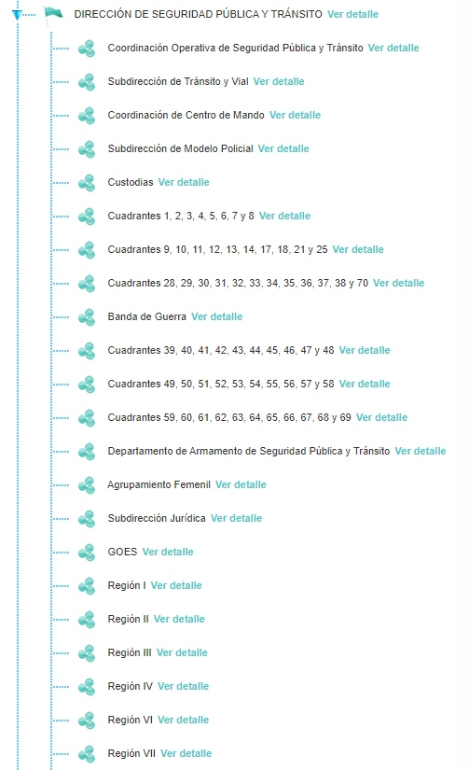
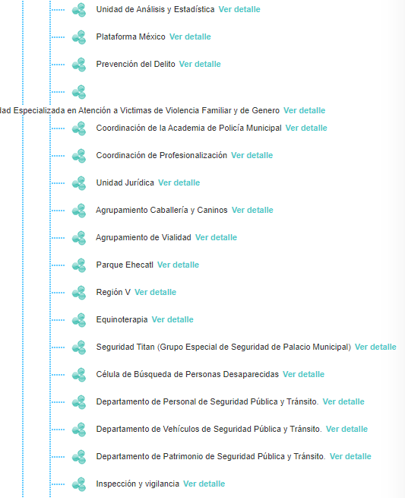

De conformidad con la información vertida en este portal, dicho departamento cuenta con las siguientes atribuciones:
“1. Cuidar que se efectúe debidamente el mantenimiento y unidades, guardando una estricta coordinación con la Subdirección de Control Vehicular para este efecto.
2. Resguardar las pólizas de seguro de los vehículos asignados a la Dirección.
3. Resguardar el acuse del resguardo de asignación correspondiente.
4. Contar con el control administrativo del parque vehicular de la Dirección;
5. Resguardar copia de las facturas que acreditan la propiedad de los vehículos asignados a la Dirección.
6. Cuidar que se efectúe debidamente el mantenimiento y unidades, guardando una estricta coordinación con la Subdirección de Control Vehicular para este efecto.
7. Gestionar lo referente al mantenimiento correctivo y preventivo a todos aquellos Vehículos que lo requieran.
8.- Verificar de manera periódica el estado que guarda el parque vehicular así como su equipo complementario.
9.- Informar a su superior jerárquico de cualquier anomalía detectada en razón del cuidado de las unidades.
10. Las demás que por necesidades del servicio sea requerido por la Coordinación Administrativa.” (Sic) (Énfasis añadido)
Es por lo anteriormente citado que se colige que la solicitud de información debió turnarse a la Dirección de Seguridad Pública y Tránsito, pues como se observa, en las disposiciones normativas analizadas, se observa que es una obligación del Director de dicha área, el informar respecto del personal a su cargo, vehículos, armamento y equipo, por lo que para efecto de dar cumplimiento a dicho precepto, contará con diversas unidades, revistiendo interés para el presente análisis, el Departamento de Vehículos de Seguridad y Tránsito, el cual se encuentra constreñido a contar con el control administrativo del parque vehicular, verificar el estado en el que se encuentra el parque vehicular, así como Resguardar copia de las facturas que acreditan la propiedad de los vehículos asignados a la Dirección, por lo que se concluye que dentro de su patrimonio documental, puede obrar la información requerida.
Es por lo anteriormente expuesto que se determina ordenar al Sujeto Obligado, previa búsqueda exhaustiva y razonable en los archivos de la Dirección de Seguridad Pública y Tránsito, así como en los archivos de la Dirección de Administración y Tesorería Municipal, para efecto de efectuar una nueva búsqueda por cuanto hace a la adquisición de las 150 patrullas bajo cualquier modalidad para efectuar la entrega de los documentos en los que conste el total de inversión para la adquisición bajo cualquier modalidad, de 150 patrullas entregadas a la Dirección de Seguridad Pública y Tránsito municipal, en mayo de 2022, especificando el costo de cada unidad, así como si la inversión fue desde recursos propios del Ayuntamiento o de algún fondo federal, lo anterior debe ser en versión pública de ser procedente, tomando en consideración los aspectos antes señalados y lo que se detallará en el considerando quinto, no obstante, para el caso en el que no cuente con este soporte documental, lo procedente es emitir el acuerdo de inexistencia de la Información y notificárselo al Recurrente.

Dicho acuerdo deberá exponer las razones por las que se buscó la información, las áreas en las que se instruyó la búsqueda, los criterios y los métodos de búsqueda de la información utilizados, las respuestas otorgadas por los Servidores Públicos Habilitados y en general, todas aquéllas circunstancias de modo, tiempo y lugar que se tomaron en cuenta para llegar a determinar que no obra en sus archivos la información requerida.

De este modo, la particular puede tener la certeza de que se hizo una búsqueda exhaustiva de la información solicitada y de que se le dio la adecuada atención a su solicitud por lo que, de manera fundada y motivada, sustente las razones por las cuales no se tiene la información solicitada y de que se le dio la adecuada atención a su solicitud por lo que, de manera fundada y motivada, sustente las razones por las cuales no se tiene la información para hacer entrega de ella es una facultad que le corresponde al Comité de Transparencia del Sujeto Obligado correspondiente, de acuerdo a los artículos 47 y 49, fracciones II y III, de la Ley de Transparencia y Acceso a la Información Pública del Estado de México y Municipios:

“Artículo 47. El Comité de Transparencia será la autoridad máxima al interior del sujeto obligado en materia del derecho de acceso a la información.

El Comité de Transparencia adoptará sus resoluciones por mayoría de votos. En caso de empate, la o el Presidente tendrá voto de calidad. A sus sesiones podrán asistir como invitados aquellos que sus integrantes consideren necesarios, quienes tendrán voz pero no voto.

El Comité se reunirá en sesión ordinaria o extraordinaria las veces que estime necesario. El tipo de sesión se precisará en la convocatoria emitida.

Los integrantes del Comité de Transparencia tendrán acceso a la información para determinar su clasificación, conforme a la normatividad aplicable previamente establecida por los sujetos obligados para el resguardo o salvaguarda de la información.

En las sesiones y trabajos del Comité, podrán participar como invitados permanentes, los representantes de las áreas que decida el Comité, y contará con derecho de voz, pero no voto.

Los titulares de las unidades administrativas que propongan la reserva, confidencialidad o declaren la inexistencia de información, acudirán a las sesiones de dicho Comité donde se discuta la propuesta correspondiente.”

“Artículo 49. Los Comités de Transparencia tendrán las siguientes atribuciones:
(…)
II. Confirmar, modificar o revocar las determinaciones que en materia de ampliación del plazo de respuesta, clasificación de la información y declaración de inexistencia o de incompetencia realicen los titulares de las áreas de los sujetos obligados;
…
XIII. Dictaminar las declaratorias de inexistencia de la información que les remitan las unidades administrativas y resolver en consecuencia;

Asimismo, el acuerdo de inexistencia deberá apegarse a lo dispuesto por los artículos 169 y 170, de la Ley de la materia que ordenan:

Artículo 169. Cuando la información no se encuentre en los archivos del sujeto obligado, el Comité de Transparencia:

I. Analizará el caso y tomará las medidas necesarias para localizar la información;

II. Expedirá una resolución que confirme la inexistencia del documento;

III. Ordenará, siempre que sea materialmente posible, que se genere o se reponga la información en caso de que ésta tuviera que existir en la medida que deriva del ejercicio de sus facultades, competencias o funciones, o que previa acreditación de la imposibilidad de su generación, exponga de forma fundada y motivada, las razones por las cuales en el caso particular no ejerció dichas facultades, competencias o funciones, lo cual notificará al solicitante a través de la Unidad de Transparencia; y

IV. Notificará al órgano interno de control o equivalente del sujeto obligado quien, en su caso, deberá iniciar el procedimiento de responsabilidad administrativa que corresponda.

La Unidad de Transparencia deberá notificarlo al solicitante por escrito, en un plazo que no exceda de quince días hábiles contados a partir del día siguiente a la presentación de la solicitud.

Este plazo podrá ampliarse hasta por otros siete días hábiles, siempre que existan razones para ello, debiendo notificarse por escrito al solicitante.

Artículo 170. La resolución del Comité de Transparencia que confirme la inexistencia de la información solicitada contendrá los elementos mínimos que permitan al solicitante tener la certeza de que se utilizó un criterio de búsqueda exhaustivo, además de señalar las circunstancias de tiempo, modo y lugar que generaron la existencia en cuestión y señalará al servidor público responsable de contar con la misma.

Conforme a lo anterior, para poder acreditar el carácter exhaustivo de la búsqueda realizada por los Sujetos Obligados, se deben motivar las razones por las que se buscó la información en determinadas áreas, los criterios de búsqueda utilizados y demás circunstancias que fueron tomadas en cuenta.

En ese contexto, de conformidad con los criterios 12/10 y 04/19, emitidos por el Instituto Nacional de Transparencia, Acceso a la Información y Protección de Datos Personales, traídos por analogía, se colige que los sujetos obligados para acreditar que se realizó una búsqueda exhaustiva y razonable, deben de proporcionar los elementos suficientes del carácter exhaustivo de la indagación realizada, a saber, los siguientes:
- Motivación por las que se buscó la información, en determinadas unidades administrativas;
- Los criterios de búsqueda utilizados, y
- Las circunstancias que fueron tomadas en cuenta.

De tales circunstancias, se considera que para que los Sujetos Obligados justifiquen que realizaron una búsqueda exhaustiva y razonable, deben indicar de manera clara, lo siguiente:
- Las áreas donde se buscó la información;
- Tipo de archivos buscados (físicos o electrónicos);
- Los criterios de búsqueda utilizados, y
- Las circunstancias que fueron tomadas en cuenta.
Quinto. Versión Pública. Finalmente para la entrega de los soportes documentales que deberá proporcionar el Sujeto Obligado para dar satisfacción de la derecho humano de acceso a la información de la particular, deberá considerar que ello no es absoluto, sino que encuentra como excepciones que la información sobre la cual se peticiona el acceso, contenga datos que deban ser clasificados en los términos que la misma Ley de la Materia señala, el Sujeto Obligado tendrá que elaborar la versión pública de los documentos que vaya entregar para dar cumplimiento a esta resolución, a fin de satisfacer el derecho de acceso a la información pública de la recurrente sin menoscabar el derecho a la protección de los datos personales de terceros.
Lo anterior, de conformidad a lo que señalan los artículos 3 fracciones IX, XX, XXI y XLV, 91, 132 fracciones II y III, y 143 fracción I de la Ley de Transparencia y Acceso a la Información Pública del Estado de México y Municipios que establecen:
“Artículo 3. Para los efectos de la presente Ley se entenderá por:
[…]
IX. Datos personales: La información concerniente a una persona, identificada o identificable según lo dispuesto por la Ley de Protección de Datos Personales del Estado de México;
XX. Información clasificada: Aquella considerada por la presente Ley como reservada o confidencial;
XXI. Información confidencial: Se considera como información confidencial los secretos bancario, fiduciario, industrial, comercial, fiscal, bursátil y postal, cuya titularidad corresponda a particulares, sujetos de derecho internacional o a sujetos obligados cuando no involucren el ejercicio de recursos públicos;
XLV. Versión pública: Documento en el que se elimine, suprime o borra la información clasificada como reservada o confidencial para permitir su acceso.
[…]
Artículo 91. El acceso a la información pública será restringido excepcionalmente, cuando ésta sea clasificada como reservada o confidencial.
Artículo 132. La clasificación de la información se llevará a cabo en el momento en que:
I. Se reciba una solicitud de acceso a la información;
II. Se determine mediante resolución de autoridad competente; o
III. Se generen versiones públicas para dar cumplimiento a las obligaciones de transparencia previstas en esta Ley.
[…]
Artículo 143. Para los efectos de esta Ley se considera información confidencial, la clasificada como tal, de manera permanente, por su naturaleza, cuando:
I. Se refiera a la información privada y los datos personales concernientes a una persona física o jurídico colectiva identificada o identificable;
II. Los secretos bancario, fiduciario, industrial, comercial, fiscal, bursátil y postal, cuya titularidad corresponda a particulares, sujetos de derecho internacional o a sujetos obligados cuando no involucren el ejercicio de recursos públicos; y
III. La que presenten los particulares a los sujetos obligados, de conformidad con lo dispuesto por las leyes o los tratados internacionales.
La información confidencial no estará sujeta a temporalidad alguna y sólo podrán tener acceso a ella los titulares de la misma, sus representantes y los servidores públicos facultados para ello.
No se considerará confidencial la información que se encuentre en los registros públicos o en fuentes de acceso público, ni tampoco la que sea considerada por la presente ley como información pública.”
Igualmente, los Lineamientos Generales en Materia de Clasificación y Desclasificación de la Información, así como para la elaboración de Versiones Públicas, emitidos por el Consejo Nacional del Sistema Nacional de Transparencia, Acceso a la Información Pública y Protección de Datos Personales, publicados en el Diario Oficial de la Federación el día quince de abril de dos mil dieciséis, tienen por objeto establecer los criterios con base en los cuales los sujetos obligados clasificarán como reservada o confidencial la información que posean, desclasificarán y generarán, en su caso, versiones públicas de expedientes o documentos que contengan partes o secciones clasificadas.
Entorno a lo que aquí nos interesa, los Lineamientos Quincuagésimo sexto, Quincuagésimo séptimo y Quincuagésimo octavo, establecen lo siguiente:
“Quincuagésimo sexto. La versión pública del documento o expediente que contenga partes o secciones reservadas o confidenciales, será elaborada por los sujetos obligados, previo pago de los costos de reproducción, a través de sus áreas y deberá ser aprobada por su Comité de Transparencia
Quincuagésimo séptimo. Se considera, en principio, como información pública y no podrá omitirse de las versiones públicas la siguiente:
I. La relativa a las Obligaciones de Transparencia que contempla el Título V de la Ley General y las demás disposiciones legales aplicables;
II. El nombre de los servidores públicos en los documentos, y sus firmas autógrafas, cuando sean utilizados en el ejercicio de las facultades conferidas para el desempeño del servicio público, y
III. La información que documente decisiones y los actos de autoridad concluidos de los sujetos obligados, así como el ejercicio de las facultades o actividades de los servidores públicos, de manera que se pueda valorar el desempeño de los mismos.
Lo anterior, siempre y cuando no se acredite alguna causal de clasificación, prevista en las leyes o en los tratados internaciones suscritos por el Estado mexicano.
Quincuagésimo octavo. Los sujetos obligados garantizarán que los sistemas o medios empleados para eliminar la información en las versiones públicas no permitan la recuperación o visualización de la misma.”
Por lo tanto, la entrega de documentos en su versión pública debe acompañarse necesariamente del Acuerdo del Comité de Transparencia que la sustente el cual debe estar debidamente fundado y motivado, en el que se expongan los fundamentos y razonamientos que llevaron al Sujeto Obligado a testar, suprimir o eliminar datos de dicho soporte documental, ya que no hacerlo, se reitera que lo entregado no tendría un sustento jurídico ni resultaría ser una versión pública, sino más bien una documentación ilegible, incompleta o tachada; ya que el no justificar las causas o motivos por las que no se aprecian determinados datos -ya sea porque se testan o suprimen- deja al solicitante en estado de incertidumbre, al no conocer o comprender porque no aparecen en la documentación respectiva.
En relación directa con ello, los Lineamientos en estudio establecen los formatos para la clasificación parcial y total de los documentos, que atienden a lo siguiente:
Parcial |  | Total
Concepto | Dónde | Concepto | Dónde
Sello oficial o logotipo del sujeto obligado
Fecha de clasificación | Se anotará la fecha en la que el Comité de Transparencia confirmó la clasificación del documento, en su caso. | Fecha de clasificación | Se anotará la fecha en la que el Comité de Transparencia confirmó la clasificación del documento, en su caso.
Área | Se señalará el nombre del área del cual es titular quien clasifica. | Área | Se señalará el nombre del área de la cual es el titular quien clasifica.
Información reservada | Se indicarán, en su caso, las partes o páginas del documento que se clasifican como reservadas. Si el documento fuera reservado en su totalidad, se anotarán todas las páginas que lo conforman. Si el documento no contiene información reservada, se tachará este apartado. | Reservado | Leyenda de información RESERVADA.
Fundamento legal | Se señalará el nombre del ordenamiento, el o los artículos, fracción(es), párrafo(s) con base en los cuales se sustente la reserva. | Periodo de reserva | Se anotará el número de años o meses por los que se mantendrá el documento o las partes del mismo como reservado. Si el expediente no es reservado, sino confidencial, deberá tacharse este apartado.
Ampliación del periodo de reserva | En caso de haber solicitado la ampliación del periodo de reserva originalmente establecido, se deberá anotar el número de años o meses por los que se amplía la reserva. | Fundamento legal | Se señalará el nombre del o de los ordenamientos jurídicos, el o los artículos, fracción(es), párrafo(s) con base en los cuales se sustenta la reserva.
Confidencial | Se indicarán, en su caso, las partes o páginas del documento que se clasifica como confidencial. Si el documento fuera confidencial en su totalidad, se anotarán todas las páginas que lo conforman. Si el documento no contiene información confidencial, se tachará este apartado. | Ampliación del periodo de reserva | En caso de haber solicitado la ampliación del periodo de reserva originalmente establecido, se deberá anotar el número de años o meses por los que se amplía la reserva.
Fundamento legal | Se señalará el nombre del ordenamiento, el o los artículos, fracción(es), párrafo(s) con base en los cuales se sustente la confidencialidad. | Confidencial | Leyenda de información CONFIDENCIAL.
Rúbrica del titular del área | Rúbrica autógrafa de quien clasifica. | Fundamento legal | Se señalará el nombre del o de los ordenamientos jurídicos, el o los artículos, fracción(es), párrafo(s) con base en los cuales se sustente la confidencialidad.
Fecha de desclasificación | Se anotará la fecha en que se desclasifica el documento. | Rúbrica del titular del área | Rúbrica autógrafa de quien clasifica.
Rúbrica y cargo del servidor público | Rúbrica autógrafa de quien desclasifica. | Fecha de desclasificación | Se anotará la fecha en que se desclasifica.
 |  | Partes o secciones reservadas o confidenciales | En caso que una vez desclasificado el expediente, subsistanpartes o secciones del mismo reservadas o confidenciales, se señalará este hecho.
 |  | Rúbrica y cargo del servidor público | Rúbrica autógrafa de quien desclasifica.
No escapa de la óptica de este organismo garante que de ser el caso en el que la documentación que se ordena entregar, contenga especificaciones técnicas de las patrullas, dichos datos deberá clasificarse como reservados, lo anterior encuentra sustento en lo previsto por los Lineamientos Generales en Materia de Clasificación y Desclasificación de la Información, así como para la Elaboración de Versiones Públicas -Lineamientos Generales-, los cuales establecen lo siguiente:
“Décimo séptimo. De conformidad con el artículo 113, fracción I de la Ley General, podrá considerarse como información reservada, aquella que de difundirse actualice o potencialice un riesgo o amenaza a la seguridad nacional cuando:
…
VII. Se puedan menoscabar, obstaculizar o dificultar las estrategias o acciones para combatir la delincuencia organizada, la comisión de los delitos contra la seguridad de la nación, entendiéndose estos últimos como traición a la patria, espionaje, sedición, motín, rebelión, terrorismo, sabotaje, conspiración, el tráfico ilegal de materiales nucleares, de armas químicas, biológicas y convencionales de destrucción masiva;
…
Asimismo, podrá considerarse como reservada aquella que revele datos que pudieran ser aprovechados para conocer la capacidad de reacción de las instituciones encargadas de la seguridad nacional; sus normas, procedimientos, métodos, fuentes, especificaciones técnicas, tecnología o equipo útiles a la generación de inteligencia para la Seguridad Nacional, sin importar la naturaleza o el origen de los documentos que la consignen.
Décimo octavo. De conformidad con el artículo 113, fracción I de la Ley General, podrá considerarse como información reservada, aquella que comprometa la seguridad pública, al poner en peligro las funciones a cargo de la Federación, la Ciudad de México, los Estados y los Municipios, tendientes a preservar y resguardar la vida, la salud, la integridad y el ejercicio de los derechos de las personas, así como para el mantenimiento del orden público. Se pone en peligro el orden público cuando la difusión de la información pueda entorpecer los sistemas de coordinación interinstitucional en materia de seguridad pública, menoscabar o dificultar las estrategias contra la evasión de reos; o menoscabar o limitar la capacidad de las autoridades encaminadas a disuadir o prevenir disturbios sociales.
Asimismo, podrá considerarse como reservada aquella que revele datos que pudieran ser aprovechados para conocer la capacidad de reacción de las instituciones encargadas de la seguridad pública, sus planes, estrategias, tecnología, información, sistemas de comunicaciones.
Décimo noveno. De conformidad con el artículo 113, fracción I de la Ley General, podrá considerarse como información reservada que compromete la defensa nacional, aquella que difunda, actualice o potencialice un riesgo o amenaza que ponga en peligro las misiones generales del Ejército, Fuerza Aérea Mexicana o Armada de México, relacionadas con la defensa del Estado mexicano, para salvaguardar la soberanía y defender la integridad, y permanencia del territorio nacional. Asimismo, podrá considerarse como reservada aquella que revele datos que pudieran ser aprovechados para conocer la capacidad de reacción del Estado, sus planes, o uso de tecnología, información y producción de los sistemas de armamento y otros sistemas militares incluidos los sistemas de comunicaciones.” (Sic)

Del Lineamiento referido, se desprende que para clasificar la información como reservada, será aquella que revele datos que pudieran ser aprovechados para conocer la capacidad de reacción de las instituciones encargadas de la seguridad pública y que pongan en peligro la seguridad pública y funciones de los Municipios, tendientes a preservar y resguardar la vida e integridad física de los gobernados.
Además, el artículo 81, fracción II, de la Ley de Seguridad del Estado de México, establece lo siguiente:
“Artículo 81.- Toda información para la seguridad pública generada o en poder de Instituciones de Seguridad Pública o de cualquier instancia del Sistema Estatal debe registrarse, clasificarse y tratarse de conformidad con las disposiciones aplicables. No obstante lo anterior, esta información se considerará reservada en los casos siguientes:
…
II. Aquella cuya revelación pueda ser utilizada para actualizar o potenciar una amenaza a la seguridad pública o a las instituciones del Estado de México…” (Sic)
Así, se desprende que es reservada toda aquella información que revele el estado de fuerza, y que puede ser utilizada para poner en riesgo la seguridad pública del Municipio.
Es por todo lo expuesto que resulta procedente modificar la respuesta en términos de la fracción III del artículo 186 de la Ley de Transparencia y Acceso a la Información Pública del Estado de México y Municipios, a efectos de que el Sujeto Obligado entregue la información requerida.
Así, con fundamento en lo prescrito en los artículos 5 párrafos trigésimo, trigésimo primero y trigésimo segundo de la Constitución Política del Estado Libre y Soberano de México; 2, fracción II; 29, 36 fracciones I y II; 176, 178, 181, 185 de la Ley de Transparencia y Acceso a la Información Pública del Estado de México y Municipios, este Pleno:
- R E S U E L V E:
Primero. Resultan fundadas las razones o motivos de inconformidad hechos valer por la Recurrente en el recurso de revisión 11304/INFOEM/IP/RR/2022; por lo que, en términos del Considerando Cuarto de esta resolución, se MODIFICA la respuesta emitida por el Sujeto Obligado.
Segundo. Se Ordena al Sujeto Obligado haga entrega a la Recurrente, previa búsqueda exhaustiva y razonable, vía SAIMEX, en versión pública de ser procedente, en términos de los Considerandos Cuarto y Quinto de la presente resolución, del o los documentos donde conste lo siguiente:
1.- El total de inversión para la adquisición (bajo cualquier modalidad), de 150 patrullas entregadas a la Dirección de Seguridad Pública y Tránsito municipal, en mayo de 2022.
2.- Costo de cada unidad.
3.- Si la inversión fue desde recursos propios del Ayuntamiento o de algún fondo federal.
Para la entrega en versión pública, deberá emitir el Acuerdo del Comité de Transparencia en términos de la Ley de Transparencia y Acceso a la Información Pública del Estado de México y Municipios, en el que funde y motive las razones sobre los datos que se supriman o eliminen y se ponga a disposición del Recurrente.
En el caso que derivado de la búsqueda exhaustiva y razonable, no se localice la información que se ordena, el Sujeto Obligado deberá emitir el Acuerdo de Inexistencia en términos de los artículos 49, fracciones II y XIII, 169 y 170 de la Ley de Transparencia y Acceso a la Información Pública del Estado de México y Municipios, debiendo notificarlo al Recurrente al momento de dar cumplimiento a la presente resolución.
Tercero. Notifíquese vía SAIMEX, al Responsable de la Unidad de Transparencia del Sujeto Obligado, para que conforme a los artículos 186, último párrafo y 189, párrafo segundo de la Ley de Transparencia y Acceso a la Información Pública del Estado de México y Municipios dé cumplimiento a lo ordenado dentro del plazo de diez días hábiles, debiendo informar a este Instituto en un plazo de tres días hábiles siguientes sobre el cumplimiento dado a la presente resolución.
Cuarto. De conformidad con el artículo 198 de la Ley de Transparencia y Acceso a la Información Pública del Estado de México y Municipios, de considerarlo procedente, el Sujeto Obligado de manera fundada y motivada, podrá solicitar una ampliación de plazo para el cumplimiento de la presente resolución.
Quinto. Notifíquese vía SAIMEX, a la Recurrente la presente resolución, así como que podrá impugnarla vía Juicio de Amparo en los términos de las leyes aplicables, de conformidad con lo establecido en el artículo 196 de la Ley de Transparencia y Acceso a la Información Pública del Estado de México y Municipios.
ASÍ LO RESUELVE, POR UNANIMIDAD DE VOTOS, EL PLENO DEL INSTITUTO DE TRANSPARENCIA, ACCESO A LA INFORMACIÓN PÚBLICA Y PROTECCIÓN DE DATOS PERSONALES DEL ESTADO DE MÉXICO Y MUNICIPIOS, CONFORMADO POR LOS COMISIONADOS JOSÉ MARTÍNEZ VILCHIS, MARÍA DEL ROSARIO MEJÍA AYALA, SHARON CRISTINA MORALES MARTÍNEZ, LUIS GUSTAVO PARRA NORIEGA; EMITIENDO VOTO PARTICULAR Y GUADALUPE RAMÍREZ PEÑA; EN LA CUADRAGÉSIMA SESIÓN ORDINARIA CELEBRADA EL NUEVE DE NOVIEMBRE DE DOS MIL VEINTIDÓS, ANTE EL SECRETARIO TÉCNICO DEL PLENO ALEXIS TAPIA RAMÍREZ.

